PLANTILLA MAPA MENTAL

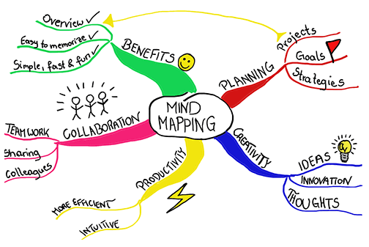

Los mapas mentales pueden ser de cualquier cosa: ideas, objetivos, sujetos
Comience con una idea principal la cual se coloca al centro.
Utilice el resto de la página (o lienzo) para dibujar líneas conectadas al centro; dichas líneas unen otras ideas secundarias que sirven para complementar sus pensamientos.
Utilice colores. Piénselo de forma simple.

Meister Labs, “Why Mind Mapping”, en Focus, the creativity and productivity blog, [https://www.mindmeister.com/blog/why-mind-mapping/] Consultado en: Febrero 2018.

